法国霞慕尼冬季奢华滑雪及巴黎文化研学 8 Days
日内瓦-霞慕尼...-巴黎

线路类型：人文户外
天数：8天
综合强度：1星
最小参团年龄：5岁
参考成团人数：8-20人

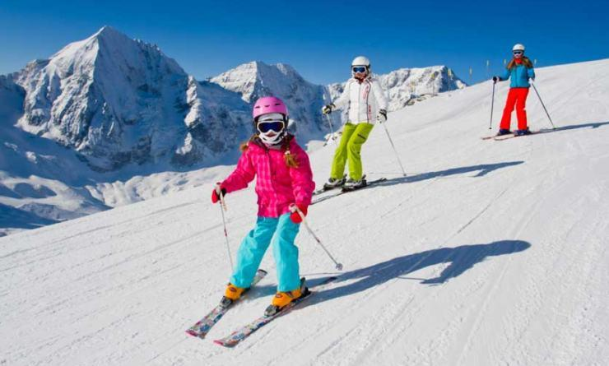

冬季是个魔幻的季节，万物寂静却充满能量。
不同于中国诗人眼中“岁暮风动地，夜寒雪连天”的冬季蜗居养膘
在欧美，冬季出门滑雪不仅仅是一项户外运动，更是一种生活习惯，甚至家族传统——每年圣诞节前后举家前往滑雪度假地，住进小木屋，白天激情滑雪，夜晚雪地篝火，这恐怕是最温馨的家庭聚会画面。
冬天下雪的时候，偶尔会做这样的梦：
飞雪轻轻飘落，跟着雪花翩翩起舞，在漫天雪地里唱起自己的歌
我们总怕孩子冻着摔着，但殊不知人群中最不怕冷的莫过于孩子
他们无所畏惧地在一步步感知这个世界
所有关于爱的潜意识在与父母与自然相处中生根发芽
当别人家的孩子还没看到过雪花的模样，还在家门口推雪人、打雪仗的时候
我们带着孩子们远走异国他乡，在法国冬日里最好的滑雪场，用雪板在山坡上作画！
滑雪、滑冰、骑雪橇、在雪地篝火旁喝热巧克力……

行程亮点：
▪ 全球奢华滑雪胜地霞慕尼的冬季户外运动体验：滑雪、滑冰、骑雪橇
▪ 最温馨的家庭聚会画面：白天激情滑雪，夜晚雪地篝火，小木屋住宿体验
▪ 知性巴黎的艺术文化流动课程：聘请私人讲解老师在卢浮宫给孩子生动一课

行程难度分级：
本行程的难度级别为1星。（请参见行程后的户外难度等级说明）

行程安排

D1 到达日内瓦（Geneva） - 霞慕尼...（Chamonix...）

行程：
下午抵达日内瓦机场，小巴转站到达霞慕尼。法国工作人员会迎接您并把您带到酒店办理入住，之后是自由活动时间。
住宿：夏蒙尼吕克酒店（原美居酒店）（或同级）
餐饮：早餐；午餐（自理）；晚餐（自理）

人文亮点：

霞慕尼...
霞慕尼小镇，因坐落于欧洲屋脊阿尔卑斯山最高峰——勃朗峰脚下而享誉世界。霞慕尼拥有欧洲最高、最好的缆车，能从山脚直达高度3842米的南针峰。1955年，霞慕尼的缆车道正式启用，它将海拔1035米的霞慕尼和海拔3842米的南针峰（Aiguille du Midi）连接起来。霞慕尼小镇除了滑雪和登山更有刺激非凡的直升飞机游览和空中跳伞活动。直升飞机游览从山脚出发，全程45分钟左右，可以观赏到勃朗峰的全貌。每年1月初－2月底是欧洲滑雪的最旺的季节，也是霞慕尼滑雪最旺的季节，全世界的滑雪爱好者都会聚集这里。

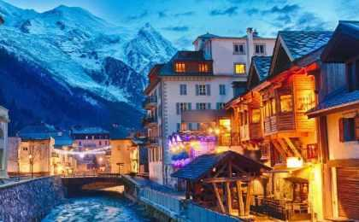

D2 霞慕尼...（Chamonix...）

行程：
活动：雪山谷狗拉雪橇，品尝地道法国菜
早餐时分，领队将过来和大家汇合，过后将步行至Christophe和Elisabeth的狗拉雪橇现场，孩子们会跟训练有素的狗狗接触，甚至可能第一次尝试把自己托付给另一个陌生的生命，学会信任和合作。我们学习安全说明，了解哈士奇的中二世界，之后在专业导师的带领下，孩子们一步步地学会如何玩狗拉雪橇。让孩子们真切地感受到克服恐惧、征服自然的畅快之感和在滑雪的那一霎全神贯注的姿态，激起千堆雪中大声叫大声笑的释放令我们动容。在银装素裹、冰雪茫茫的梦幻世界，打破冰冷世界的沉寂，迎来每一个家庭的冬季庆典。
我们会把小朋友们分成几个小组，每个小组轮着玩狗拉雪橇，教练会在旁边教剩下的小组如何穿冰爪，如何在雪地上走路。
午饭过后之后，向导会带领我们游走霞慕尼，之后自由活动，以自己的方式发现她的另一种刚柔并济之美。
7点是我们的晚餐时间，是一家特别道地的法国米其林餐馆“La Maison Carrier”，古朴的小木屋式用餐风格和顶级食材让全家人忘记一天的疲惫。
住宿：夏蒙尼吕克酒店（原美居酒店）（或同级）
餐饮：早餐（酒店）；午餐；晚餐

人文亮点：

霞慕尼...
霞慕尼小镇，因坐落于欧洲屋脊阿尔卑斯山最高峰——勃朗峰脚下而享誉世界。霞慕尼拥有欧洲最高、最好的缆车，能从山脚直达高度3842米的南针峰。1955年，霞慕尼的缆车道正式启用，它将海拔1035米的霞慕尼和海拔3842米的南针峰（Aiguille du Midi）连接起来。霞慕尼小镇除了滑雪和登山更有刺激非凡的直升飞机游览和空中跳伞活动。直升飞机游览从山脚出发，全程45分钟左右，可以观赏到勃朗峰的全貌。每年1月初－2月底是欧洲滑雪的最旺的季节，也是霞慕尼滑雪最旺的季节，全世界的滑雪爱好者都会聚集这里。

D3 霞慕尼...（Chamonix...）

行程：
活动：雪地越野徒步，造冰屋，雪地猎人篝火午餐，雪地动物寻踪
早餐后，我们随身携带我们的冰爪和登山杖，从霞慕尼（Chamonix）转移到到Les Houches，抵达今天活动开始的地方。今天，我们穿上冰爪，将学习怎样在冰天雪地徒步，怎样在雪地上建造冰屋。我们踩着厚厚的积雪随军前行，白雪皑皑的山从我们的身边缓缓掠过；我们学习识别动物的踪迹并试图观察那些憨厚可掬的小动物。
我们会在雪地里像以前的猎人一样，体验他们午餐的方式。午餐后，通过定向游戏与寻宝作战，我们学习在野外如何使用罗盘和地图，学会和更多的小伙伴一起合作走出冰天雪地大迷宫。
下午3点至4点，乘坐小巴士，返回酒店休息。
住宿：夏蒙尼吕克酒店（原美居酒店）（或同级）
餐饮：早餐（酒店）；午餐（野餐）；晚餐（自理）

人文亮点：

霞慕尼...
霞慕尼小镇，因坐落于欧洲屋脊阿尔卑斯山最高峰——勃朗峰脚下而享誉世界。霞慕尼拥有欧洲最高、最好的缆车，能从山脚直达高度3842米的南针峰。1955年，霞慕尼的缆车道正式启用，它将海拔1035米的霞慕尼和海拔3842米的南针峰（Aiguille du Midi）连接起来。霞慕尼小镇除了滑雪和登山更有刺激非凡的直升飞机游览和空中跳伞活动。直升飞机游览从山脚出发，全程45分钟左右，可以观赏到勃朗峰的全貌。每年1月初－2月底是欧洲滑雪的最旺的季节，也是霞慕尼滑雪最旺的季节，全世界的滑雪爱好者都会聚集这里。

D4 霞慕尼...（Chamonix...）

行程：
活动：阿尔卑斯滑雪初级课程
早上，我们去阿尔卑斯山（Chamonix）的滑雪胜地，然后直接向国际学校租借设备。我们将带孩子们和家长一站式完成入门式的滑雪运动，感受速度和激情，感受天与地与人合为一体的震撼。如同缀满浮雕的霞慕尼滑雪场适合各种类型层次人学习滑雪。由法国滑雪冠军亲自操刀设计的亲子滑雪课程，确保为孩子们提供安全、充实、快乐的滑雪体验。如果足够幸运，法国滑雪冠军教练会和其他许多有才能有创造力的教练一起共同为我们的孩子、家庭缔造白色童话之喜。
午餐过后我们会继续进行滑雪初级课程，为第二天的进阶课程做好充分准备。
通过一天的滑雪初级课程，能够让孩子们对滑雪技能掌握得更加牢固，同时也能玩得更加尽兴。
下午三点至四点左右，结束滑雪初级课程。
住宿：夏蒙尼吕克酒店（原美居酒店）（或同级）
餐饮：早餐（酒店）；午餐；晚餐

人文亮点：

霞慕尼...
霞慕尼小镇，因坐落于欧洲屋脊阿尔卑斯山最高峰——勃朗峰脚下而享誉世界。霞慕尼拥有欧洲最高、最好的缆车，能从山脚直达高度3842米的南针峰。1955年，霞慕尼的缆车道正式启用，它将海拔1035米的霞慕尼和海拔3842米的南针峰（Aiguille du Midi）连接起来。霞慕尼小镇除了滑雪和登山更有刺激非凡的直升飞机游览和空中跳伞活动。直升飞机游览从山脚出发，全程45分钟左右，可以观赏到勃朗峰的全貌。每年1月初－2月底是欧洲滑雪的最旺的季节，也是霞慕尼滑雪最旺的季节，全世界的滑雪爱好者都会聚集这里。

D5 霞慕尼...（Chamonix...）

行程：
活动：阿尔卑斯滑雪进阶课程
今天，我们继续滑雪课程，通过前一天的初级课程，我们今天应该能够更加的游刃有余。
这次，孩子们已经掌握好了基本的滑雪技能，在训练有素的教练以及爸爸妈妈的陪伴下，能自由地在广阔的雪地里飞驰。紧接着，滑雪教练还会继续增加更高难度的滑雪课程，让孩子们学得更多、滑得更稳、玩得更开心。
关于今日份的餐食，是中西碰撞之日。中午在雪山坡上的餐馆，晚上是霞慕尼的网红中国餐馆，让运动过后的孩子品鉴下雪中美味吧。
住宿：夏蒙尼吕克酒店（原美居酒店）（或同级）
餐饮：早餐（酒店）；午餐；晚餐

人文亮点：

霞慕尼...
霞慕尼小镇，因坐落于欧洲屋脊阿尔卑斯山最高峰——勃朗峰脚下而享誉世界。霞慕尼拥有欧洲最高、最好的缆车，能从山脚直达高度3842米的南针峰。1955年，霞慕尼的缆车道正式启用，它将海拔1035米的霞慕尼和海拔3842米的南针峰（Aiguille du Midi）连接起来。霞慕尼小镇除了滑雪和登山更有刺激非凡的直升飞机游览和空中跳伞活动。直升飞机游览从山脚出发，全程45分钟左右，可以观赏到勃朗峰的全貌。每年1月初－2月底是欧洲滑雪的最旺的季节，也是霞慕尼滑雪最旺的季节，全世界的滑雪爱好者都会聚集这里。

D6 霞慕尼...（Chamonix...） - 巴黎（Paris）

行程：
活动：法国高速列车前往巴黎-巴黎城市定向寻宝
丰盛的早餐过后，我们会乘车前往TGV火车站，搭乘火车前往浪漫之都——巴黎（Paris）。
来法国坐坐闻名世界的高速列车，(午餐在高铁上），收获恐怕不亚于登埃菲尔铁塔、逛卢浮宫。坐在宽敞舒适的软座椅上，欣赏着眼前飞速掠过的田园风光，并用短短的2个多小时跑完500多公里路程时，你一定会感到畅快无比。同时，让孩子们对法国高速列车的起源和历史有个深入的学习和了解，也是必不可少的课程内容之一。
滑雪板带我们去不了的地方，恰恰是法国的精华——巴黎。
到达巴黎，我们给孩子们下了闯巴黎的战书，我们希望孩子们用城市行走和做任务的方式去去发现巴黎流动的盛宴！所有的巴黎的知名项目都是围绕着塞纳河一圈，我们早已为孩子们准备好了任务来贯穿所有的项目：埃菲尔铁塔，凯旋门，卢浮宫，香榭丽舍大道，方尖碑，巴黎圣母院……孩子们是否能够完成每一个项目，成功进入下一环节呢？让我们拭目以待！
住宿：Paris Tour Eiffel（或同级）
餐饮：早餐（酒店）；午餐；晚餐

人文亮点：

巴黎
巴黎（法语：Paris）是法兰西共和国的首都，法国最大城市，欧洲第二大城市，法国的政治、经济、文化、商业中心。巴黎是世界五大国际大都市之一，其余分别为纽约、伦敦、东京和香港 。
巴黎位于法国北部巴黎盆地的中央，横跨塞纳河两岸。巴黎有小巴黎、大巴黎之分。小巴黎指大环城公路以内的巴黎城市内，面积105.4平方公里，人口200多万；大巴黎包括城区周围的上塞纳省、瓦勒德马恩省、塞纳-圣但尼省、伊夫林省、瓦勒德瓦兹省、塞纳-马恩省和埃松省七个省，共同组成巴黎大区，这片地区在古代就已经被称作“法兰西岛”（ile-de-france），面积达12000平方公里，人口约1000万，几乎占全国人口的五分之一。
https://baike.baidu.com/item/%E5%B7%B4%E9%BB%8E/858

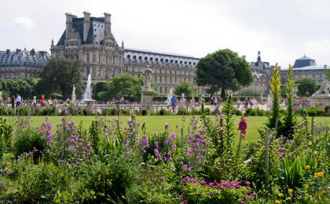 | 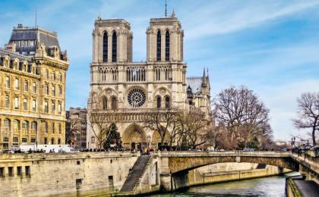

D7 巴黎（Paris）

行程：
活动：巴黎亲手制作法餐，探索巴黎艺术发源地，跟随莫奈制作属于自己的莫奈之作
早上睡个懒觉，11点左右，我们前往著名的巴黎法餐烹饪艺术学校，孩子们和家长可以一起参加，在法国大厨的指导下，亲手制作一顿法餐。我们从前菜到主菜，到甜点，全部都是由孩子们从原材料，做成正宗的法餐。再到学习摆盘，学习法餐的精致。最后，家长们都围坐在桌边，孩子们则化身为小小服务生，为爸爸妈妈奉上他们辛苦用心做的法餐。
之后，大人们可以前往巴黎香榭丽舍大街自由购物，而领队会带领孩子们前往莫奈艺术中心，这里不仅仅是莫奈的住所，这座19世纪建造的房子原是艺术史家马赫莫丹的寓所，现在印象派画家莫奈最优秀的作品都收藏在这里。165件珍贵藏品都是来自莫奈儿子的捐赠。
在莫奈博物馆里参观像欣赏所有好的作品一样，越看越入迷，哪怕完全不懂艺术的人，只要肯花时间凝视一件珍品，也是可以被感动，被吸引的。
我们在莫奈博物馆，除了了解学习莫奈艺术和知识以外，我们的小朋友们也需要进行创作，面对莫奈真迹，由我们的小朋友亲自执笔，画一幅莫奈的“真迹”。
住宿：Paris Tour Eiffel（或同级）
餐饮：早餐（酒店）；午餐；晚餐（自理）

人文亮点：

巴黎
巴黎（法语：Paris）是法兰西共和国的首都，法国最大城市，欧洲第二大城市，法国的政治、经济、文化、商业中心。巴黎是世界五大国际大都市之一，其余分别为纽约、伦敦、东京和香港 。
巴黎位于法国北部巴黎盆地的中央，横跨塞纳河两岸。巴黎有小巴黎、大巴黎之分。小巴黎指大环城公路以内的巴黎城市内，面积105.4平方公里，人口200多万；大巴黎包括城区周围的上塞纳省、瓦勒德马恩省、塞纳-圣但尼省、伊夫林省、瓦勒德瓦兹省、塞纳-马恩省和埃松省七个省，共同组成巴黎大区，这片地区在古代就已经被称作“法兰西岛”（ile-de-france），面积达12000平方公里，人口约1000万，几乎占全国人口的五分之一。
https://baike.baidu.com/item/%E5%B7%B4%E9%BB%8E/858

D8 巴黎（Paris）；返程或继续延展行程

行程：
活动：私人讲解老师卢浮宫之课
我们前往法国人献给世界人民的宝藏——卢浮宫。世界四大博物馆之首的卢浮宫稀世珍品数不胜数，来自世界各地。任何八天欧洲十国游都必然会经过卢浮宫但可惜都止步于走马观花。为了不虚此行的家庭，我们重金聘请了专业的私人讲解老师揭开米洛的维纳斯、蒙娜丽莎、萨莫特拉斯的胜利女神等诸艺术神的神秘面纱。当我们的孩子重新回到学校的课堂和社会的生活圈，能够自信地用孩子式的语言分享卢浮宫给同龄人听，这是一件多么令人骄傲的事情，俨然就是小小旅行家！这才是博物馆的正确打开方式！
下午根据航班时间送机回国，其余时间自由活动！
住宿：自理
餐饮：早餐（酒店）；午餐（自理）；晚餐（自理）

人文亮点：

巴黎
巴黎（法语：Paris）是法兰西共和国的首都，法国最大城市，欧洲第二大城市，法国的政治、经济、文化、商业中心。巴黎是世界五大国际大都市之一，其余分别为纽约、伦敦、东京和香港 。
巴黎位于法国北部巴黎盆地的中央，横跨塞纳河两岸。巴黎有小巴黎、大巴黎之分。小巴黎指大环城公路以内的巴黎城市内，面积105.4平方公里，人口200多万；大巴黎包括城区周围的上塞纳省、瓦勒德马恩省、塞纳-圣但尼省、伊夫林省、瓦勒德瓦兹省、塞纳-马恩省和埃松省七个省，共同组成巴黎大区，这片地区在古代就已经被称作“法兰西岛”（ile-de-france），面积达12000平方公里，人口约1000万，几乎占全国人口的五分之一。
https://baike.baidu.com/item/%E5%B7%B4%E9%BB%8E/858

行程说明：
特别注意：仅为品牌宣传和目的地渲染所制作的部分微信稿和其他类似宣传海报，视频等，不作为我方最终准确的细节行程依据，同时也不作为报价的依据。
以上宣传内容为展示内容，仅供参考。感谢理解。

参考酒店清单

第1至5晚：霞慕尼... - 夏蒙尼吕克酒店（原美居酒店）（或同级）
Mercure Chamonix Centre酒店位于夏蒙尼（Chamonix）中心的勃朗峰（Mont Blanc）脚下，距离通往南针峰（Aiguille du Midi）山脉的空中缆车有5分钟步行路程。酒店提供免费WiFi。房间位于2座不同的建筑中，被一条街隔开。Mercure Chamonix Centre酒店的所有客房均配有平板电视，以及1件带浴缸或淋浴设施的私人浴室。部分客房配有阳台，享有欣赏勃朗峰（Mont Blanc）的景致。酒店内的La Cordée餐厅供应萨瓦（Savoie）当地传统美食。

“酒店的装修很棒，木质装修风格，房间内的布置有特色。最喜欢是面向雪山的阳台，可以躺在躺椅上看雪山看星星。暖气很足。”
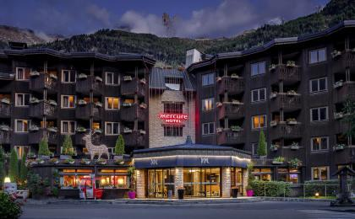 | 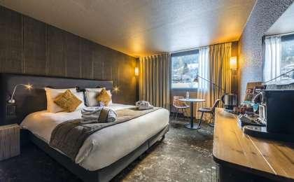

第6至7晚：巴黎 - Paris Tour Eiffel（或同级）

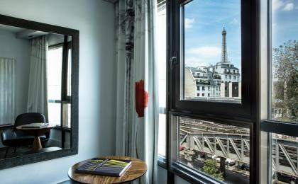 | 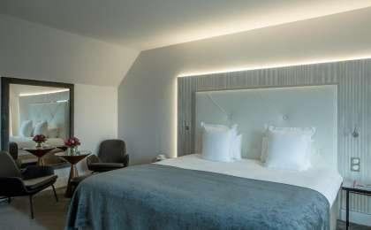

住宿说明：
鉴于户外行程的特殊性，我方对于酒店 / 住宿的定义，可能包括：
1. 标准酒店（独立卫浴）；
2. 酒店式公寓（我方为独立的公寓，公寓内我方自己团员公用卫浴，比如四室两厅两卫）；
3. 高山小屋（多人间，一般为公用卫浴）；
4. 特色营地：2-4人间；一般公用卫浴，部分独立卫浴；
非经特别说明，我们所有的住宿均为酒店或者酒店式公寓（大床或者双床需要提早预约，默认是双床）；

所有最后的住宿清单，请以我方最终发送的排期行程文件（含具体行程日期）和行程确认书为准。我方会给予最为准确的说明。

参考餐饮清单

日期 | 早餐 | 午餐 | 晚餐
D1 |  | 自理 | 自理
D2 | 酒店
D3 | 酒店 | 野餐 | 自理
D4 | 酒店
D5 | 酒店
D6 | 酒店
D7 | 酒店 |  | 自理
D8 | 酒店 | 自理 | 自理

户外补充说明

本行程所涉及的参考线路图：
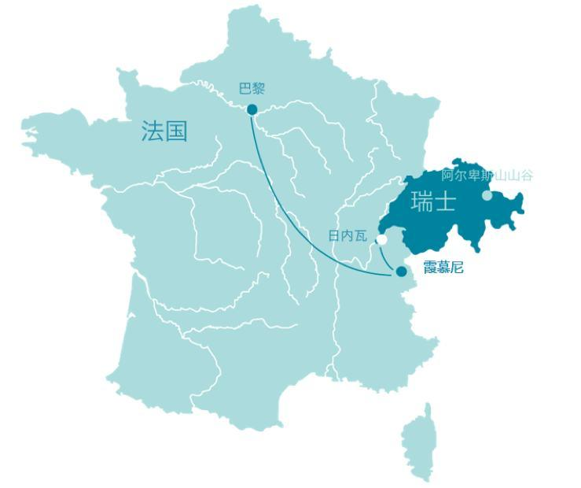

本行程所涉及的户外活动及难度级别：
 | 徒步 | 骑行 | 登山 | 漂流 | 浮潜 | 潜水 | 航行 | 游猎
0.5星（亲子）
1星
2星
3星
4星
5星
6星
7星

难度级别说明如下：

0.5星（亲子）
人群： | 完全针对中国的家庭和孩子的实际情况，分为4-6岁组，6-12岁组以及12岁以上组；
设计理念： | 户外启蒙；
强度： | 每天的行走时间不超过2小时，可能涉及以徒步、登山或漂流为代表的各种运动组合，专门为中国市场定制的难度等级，一般来说适合所有4岁以上的孩子
户外风险： | 完全可控；极低；全套专业和规范流程；
参加要求： | 身体健康；满足年龄需求；无需任何户外经验；无需任何特殊户外装备；

1星
人群： | 针对没有任何户外经验，或者有1年以内户外经验；追求不一样的旅行体验的体验性人群；
设计理念： | 户外教育；户外进阶；不一样的旅行；
强度： | 每天的行走时间不超过4小时，可能在公路，步道，山野小径
户外风险： | 完全可控；较低；全套专业和规范流程；
参加要求： | 身体健康；对体验旅行的理念有认知并认同；无需任何户外经验；基础户外装备；

2星
人群： | 针对没有任何户外经验，或者有1年以内户外经验；追求不一样的旅行体验的体验性人群；
设计理念： | 户外教育；户外进阶；不一样的旅行；
强度： | 每天的行走时间在4-5小时，可能在公路，步道，山野小径，或者峡谷穿越
户外风险： | 完全可控；较低；全套专业和规范流程；
参加要求： | 身体健康；对体验旅行的理念有认知并认同；无需任何户外经验；基础户外装备；

3星
人群： | 需要有1年以上户外经验或者完全符合需求的体力；追求不一样的旅行体验的体验性人群；可能需要接受我们的电话访问；
设计理念： | 户外教育；户外挑战；户外改变你的世界；
强度： | 每天的平均徒步时间5小时，平均爬升度在600-800米，平均徒步距离15公里
户外风险： | 有一定户外风险；安全完全可控；全套专业和规范流程；
参加要求： | 身体健康；对体验旅行的理念有认知并认同；需要一定户外经验；需要相应的户外装备；无需特别的技术装备；

4星
人群： | 需要有1年以上户外经验或者完全符合需求的体力；追求不一样的旅行体验的体验性人群；可能需要接受我们的电话访问；
设计理念： | 户外教育；户外挑战；户外改变你的世界；
强度： | 每天的平均徒步时间6小时，平均爬升度在700-1000米，平均徒步距离15-18公里，可能有部分路段高海拔
户外风险： | 有一定户外风险；安全完全可控；全套专业和规范流程；
参加要求： | 身体健康；对体验旅行的理念有认知并认同；需要一定户外经验；需要相应的户外装备；无需特别的技术装备；

5星
人群： | 需要2年以上户外经验；对于体力要较高需求；追求不一样的旅行体验的体验性人群；需要接受我们的电话访问和筛选；
设计理念： | 户外挑战；户外改变你的世界；
强度： | 每天的平均徒步时间6-7小时，平均爬升度在1000米以上，同时/或者平均徒步距离20公里，部分路段高海拔，可能包含部分登顶（容易）
户外风险： | 有户外风险；全套专业和规范流程；需要对风险和难度有心理认知；
参加要求： | 身体健康；对户外旅行的理念有认知并认同；需要2年以上户外经验；需要相应的户外装备；可能需要特别的技术装备；

6星
人群： | 需要2年以上户外经验；对于体力要较高需求；追求不一样的旅行体验的体验性人群；需要接受我们的电话访问和筛选；
设计理念： | 户外挑战；户外改变你的世界；
强度： | 每天的平均徒步时间7-8小时，平均爬升度在1000米以上，同时/或者平均徒步距离20公里，部分路段高海拔，部分路段需要结组，需要具备阿式登山技巧
户外风险： | 有户外风险；全套专业和规范流程；需要对风险和难度有心理认知；
参加要求： | 身体健康；对户外旅行的理念有认知并认同；需要2年以上户外经验；需要相应的户外装备；可能需要特别的技术装备；

7星
人群： | 需要相应领域的成熟户外经验；对体力和毅力都有完美的需求；追求高难度等级的户外挑战和极限之美；需要接受我们的履历筛选和实地考察；
设计理念： | 户外挑战；极限户外；
强度： | 每天的平均徒步时间超过8小时，平均爬升度在超过1000米，同时/或者平均徒步距离20公里以上，部分路段高海拔，部分路段需要结组，需要具备阿式登山技巧
户外风险： | 有较强户外风险；全套专业和规范流程；需要充分了解风险；
参加要求： | 不做定义；按实际选择线路，活动和日期量身定制；

来自我们的专业外籍户外领队：户外出行提醒 & 户外装备建议

头部 | 防晒帽 | 其他用品 | WiFi
 | 太阳镜 |  | 洗漱用品
上身 | 冲锋衣（防风水外套） |  | 防晒霜
 | 速干衣 |  | 防晒唇膏
 | 皮肤风衣／防晒服 |  | 驱蚊液
 | 女士运动内衣 |  | 多功能转换插头
下身 | 速干裤 |  | 相机
 | 内裤 |  | 卫生用品
足部 | 运动鞋 |  | 外币现金
手部 | 薄款手套 |  | 多币种信用卡
基础装备 | 日登山包 |  | 个人常备药物
 | 水袋或户外水壶水杯 |  | 湿纸巾或毛巾
 | 防水袋 |  | 个人口味零食
 | 保温壶 |  | 能量棒
 | 救生哨

